

BEEMSTER

Beemster Museum Middenweg 185 Middenbeemster

Openingstijden: 12.00-17.00 uur
- Gratis toegankelijk.
- Rondleidingen door vrijwilligers.
- Film over het herstel van stolpboerderijen.

Bezoekerscentrum Beemster Middenweg 185 Middenbeemster

UNESCO Werelderfgoedzaal

Openingstijden: 10.00-16.00 uur
- Gratis toegankelijk.
- Informatie over de historie van de Droogmakerij de Beemster.
- Informatie over wat te doen en te beleven in de Beemster.

Museum Betje Wolff Middenweg 178 Middenbeemster

Openingstijden: 12.00-17.00 uur
- Gratis toegankelijk.
- Film over het leven van schrijfster Betje Wolff.
- Maquette van buitenplaats Vredenburg.
- Tentoonstelling ‘Dienstbaar’.
- Kunstenaars aan het werk in de tuin bij Betje Wolff.

Keyserkerk Middenweg 148 Middenbeemster

Openingstijden: 13.00-17.00 uur
- Gratis toegankelijk.
- Stovenkamer.

Keyserklim Middenweg 148 Middenbeemster

Openingstijden: 13.00-17.00 uur
- Vooraf tickets reserveren via info@Visitbeemster.nl of in de Keyserkerk.

Korenmolen De Nachtegaal Hobrederweg 4a Middenbeemster

Openingstijden: 10.00-16.00 uur
- Gratis toegankelijk.
- Rondleidingen door vrijwilligers.
- Molenwinkel.

Fort Spijkerboor Westdijk 46 Westbeemster

Openingstijden: 11.00-16.00 uur
- Gratis toegankelijk.
- 11.00-15.30 uur rondleidingen met gids, vooraf aanmelden via de agenda op www.natuurmonumenten.nl of bij de kassa.

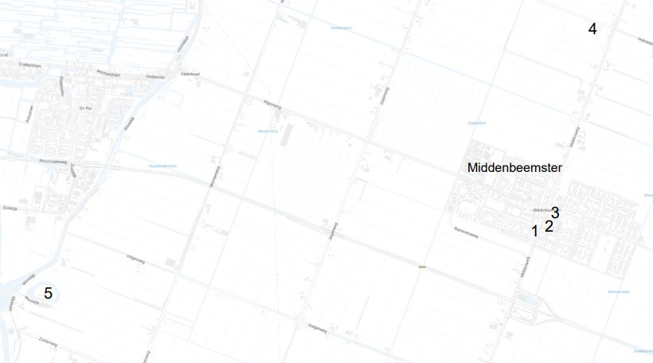
Plattegrond Beemster

PROGRAMMA ZATERDAG 12 september 2026 gemeente Purmerend

‘Veerkrachtig erfgoed – in tijden van onzekerheid’

Informatie en plattegrond: www.openmonumentendag.nl en in
OMDApp www.openmonumentendag.nl/apps

PURMEREND

Purmerends Museum Kaasmarkt 20 Purmerend

Openingstijden: 10.00-17.00 uur
- Gratis toegankelijk.
- Vaste tentoonstelling over de geschiedenis van Purmerend.
- Collectie Jugendstil aardewerk.
- Tentoonstelling ‘Scherfmateriaal uit verdwenen huisplaatsen’ en toelichting door Archeologische Werkgroep Purmerend.
- Kinderknutselactiviteit ‘Een Rare Snuiter maken’.
- Presentatie ‘Een kijkje achter de schermen bij de restauratie van het Purmerends Museum door B2 Restauratie en gemeente Purmerend.

13.00-13.45 uur, trouwzaal van het Purmerends Museum.

Stadswandelingen met Gildegids VVV Museumwinkel Peperstraat 35 Purmerend
- Gratis, vooraf aanmelden kan bij VVV Museumwinkel.
- 13.00 en 14.00 uur starten de stadswandelingen van 1,5 uur.
- Start bij VVV Museumwinkel Peperstraat 35 Purmerend.

Familie speurtocht binnenstad Purmerend VVV Museumwinkel Peperstraat 35 Purmerend

Openingstijden: 12.00-16.00 uur
- Gratis speurtocht met opdrachten.
- Start bij VVV Museumwinkel Peperstraat 35 Purmerend.

Oude begraafplaats aan de Nieuwstraat tegenover de parkeerplaats Schapenmarkt Purmerend

Openingstijden: 10.00-16.00 uur
- Gratis toegankelijk.
- 11.00 en 13.30 uur start rondleidingen door vrijwilligers.

RK-begraafplaats Overweersepolderdijk Overweersepolderdijk 24 Purmerend

Openingstijden: 12.00-17.00 uur, kapel van 12.00-17.00 uur open.
- Gratis toegankelijk.
- Tentoonstelling van keramiek en schilderijen in de kapel.

St. Nicolaaskerk Kaasmarkt 15 Purmerend

Openingstijden: 11.00-17.00 uur
- Gratis toegankelijk.
- Rondleidingen door de kerk en langs de orgels door organisten van de Stichting Garrelsorgel.
- 15.30 uur orgelconcert Carminis Consort o.l.v. Tjalling Roosjen en met organist Michael Bennet.

PROGRAMMA ZONDAG 13 september 2026 gemeente Purmerend

‘Veerkrachtig erfgoed – in tijden van onzekerheid’

Informatie en plattegrond: www.openmonumentendag.nl en in
OMDApp www.openmonumentendag.nl/apps

BEEMSTER

Beemster Museum Middenweg 185 Middenbeemster

Openingstijden: 12.00-17.00 uur
- Gratis toegankelijk.
- Rondleidingen door vrijwilligers.
- Film over het herstel van stolpboerderijen.

Bezoekerscentrum Beemster Middenweg 185 Middenbeemster

UNESCO Werelderfgoedzaal

Openingstijden: 11.00-14.00 uur
- Gratis toegankelijk.
- Informatie over de historie van de Droogmakerij de Beemster.
- Informatie over wat te doen en te beleven in de Beemster.

Museum Betje Wolff Middenweg 178 Middenbeemster

Openingstijden: 12.00-17.00 uur
- Gratis toegankelijk.
- Film over het leven van schrijfster Betje Wolff.
- Maquette van buitenplaats Vredenburg.
- Tentoonstelling ‘Dienstbaar’.
- Kunstenaars aan het werk in de tuin bij Betje Wolff.

Keyserkerk Middenweg 148 Middenbeemster

Openingstijden: 13.00-17.00 uur
- Gratis toegankelijk.
- Stovenkamer.

Keyserklim Middenweg 148 Middenbeemster

Openingstijden: 13.00-17.00 uur
- Vooraf tickets reserveren via info@Visitbeemster.nl of in de Keyserkerk.

Fort Spijkerboor Westdijk 46 Westbeemster

Openingstijden: 11.00-16.00 uur
- Gratis toegankelijk.
- 11.00-15.30 uur rondleidingen met gids .vooraf aanmelden via de agenda op www.natuurmonumenten.nl.

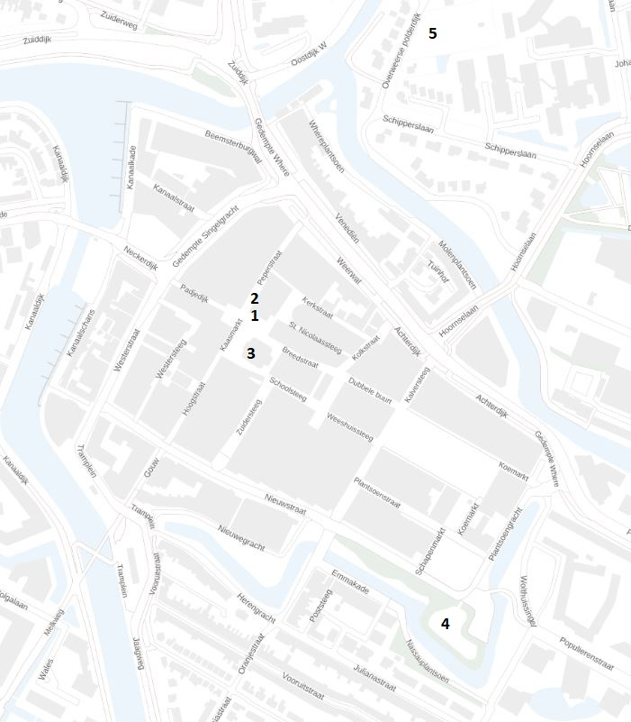

Plattegrond centrum Purmerend

PURMEREND

Purmerends Museum Kaasmarkt 20 Purmerend

Openingstijden: 12.00-16.00 uur
- Gratis toegankelijk.
- Vaste tentoonstelling over de geschiedenis van Purmerend.
- Collectie Jugendstil aardewerk.
- Tentoonstelling ‘Scherfmateriaal uit verdwenen huisplaatsen’ en toelichting door Archeologische Werkgroep Purmerend.
- Kinderknutselactiviteit ‘Een Rare Snuiter maken’.
- Presentatie ‘Een kijkje achter de schermen bij de restauratie van het Purmerends Museum door B2 Restauratie en gemeente Purmerend.

13.00-13.45 uur, trouwzaal van het Purmerends Museum.

Stadswandeling met Gildegids VVV Museumwinkel Peperstraat 35 Purmerend
- Gratis, vooraf aanmelden kan, is niet verplicht.
- 13.00 uur start stadswandeling van 1,5 uur.
- Start bij VVV Museumwinkel Peperstraat 35 Purmerend.

Fietsroute met Gildegids VVV Museumwinkel Peperstraat 35 Purmerend
- Gratis, vooraf aanmelden VVV Museumwinkel of 0299-207022.
- Fietsroute met gids ‘rondje’ Purmerend langs stolpboerderijen, moderne architectuur en stedenbouw in de buitenwijken.
- 13.00 uur start fietsroute van 3 uur.
- Start bij VVV Museumwinkel Peperstraat 35 Purmerend.

Familie speurtocht binnenstad Purmerend VVV Museumwinkel Peperstraat 35 Purmerend

Openingstijden: 12.00-16.00 uur
- Gratis speurtocht met opdrachten.
- Start bij VVV Museumwinkel Peperstraat 35 Purmerend.

RK-begraafplaats Overweersepolderdijk Overweersepolderdijk 24 Purmerend

Openingstijden: 12.00-17.00 uur, kapel van 12.00-17.00 uur open.
- Gratis toegankelijk.
- Tentoonstelling van keramiek en schilderijen in de kapel.

Purmerkerk Westerweg 50 Purmerend

Openingstijden: 11.00-17.00 uur.
- Gratis toegankelijk.
- Rondleidingen door vrijwilligers.
- Orgelmuziek.

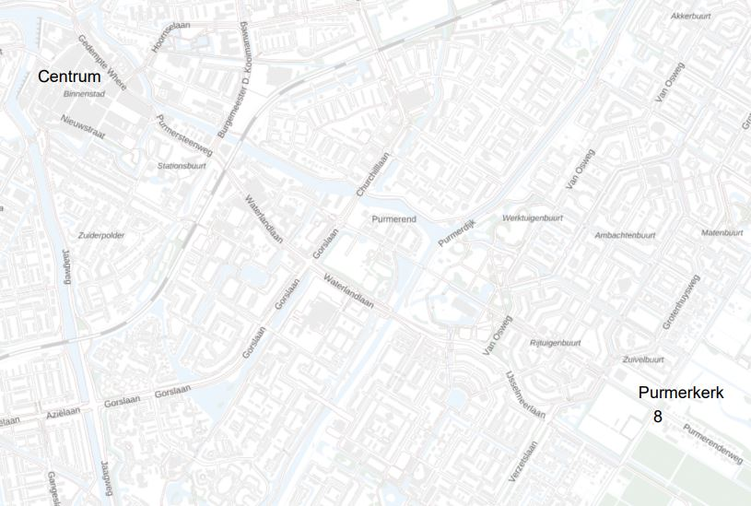
Plattegrond Purmerend

